Rapport d’optimisation

Nina Carducci

I - Comparatif avant et après optimisation

II - Détails des optimisations effectuées

1 - Les images
2 - Utilisation de balises sémantiques adaptés
3 - Utilisations des titres adaptes (h1,h2 …)
4 - head (localisation, title, description, meta, openGraph, twitter cards)
6 - Minification du code CSS et javascript
7 - Utilisation de l’attribut defer sur les scripts

III - Accessibilité du site

1 - Renseignement des attributs alt sur les images
2 - Libellé des formulaire
3 - Attributs aria sur les liens
4 - Contraste pour l'accessibilité
5 - Navigation au clavier/lecteur d’écran : ordonner la navigation
6 - Modifications du code CSS

IV - Détails de réalisation additionnelles à la demande du client

1 - Référencement local (Google rich snippet/shema.org)

Annexe

1 - Rapport complet de l’audit GtMetrix

I - Comparatif avant et après optimisation

Score PageSpeed Insights avant optimisation :



Score PageSpeed Insights après optimisation :



II - Détails des optimisations effectuées

1- Les images
Le projet comporte originalement 14 images pour un poids total de 29.4 MB. Nous avons effectué les modifications suivantes aux images :
- baisse de la résolution
- augmentation de la compression
- changement de format (webp)
Après les modifications, le poids total des images est de 0.47MB .

2- Utilisation de balises sémantiques adaptés
Remplacement de <div> par des balises plus adaptés (<header>, <nav>, <section>, <article>, <q>)

3- Utilisations des titres adaptes (h1,h2 …)
Modification des niveau de titres et utilisation d'un seul titre de niveau <h1>

4- <head> (localisation, title, description)
Ajout de la localisation (fr) dans le head et de la langue .
Ajout de meta description, ajout d'un titre (title) .
Ajout de balises meta pour un bon affichage des liens sur les réseau sociaux (openGraph pour facebook et twitter cards pour twitter) .

6- Minification du css et du js
Pour améliorer les performances du site j'ai raccourci (minifié) les scripts javascipt et le code CSS .

7- Utilisation de l’attribut defer sur les scripts
L'attribut « defer » a été ajouté sur quelques scripts afin de différer leurs exécution après le chargement de la page (et d’accélérer l'affichage de ce fait) .

III - Accessibilité du site

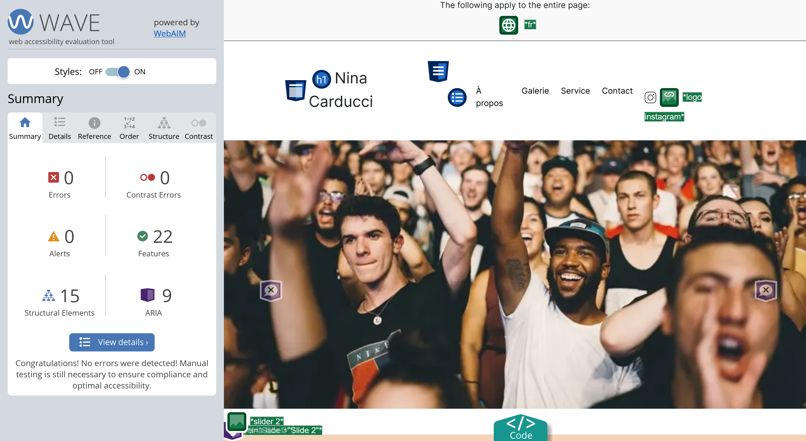

1- Renseignement des attributs alt sur les images
Une description a été ajouté a chaque image présente sur le site grâce a l’attribut « alt » afin de permettre une meilleurs compréhension aux personnes malvoyantes .

2- Libellé des formulaire
Une description a été ajouté a chaque champ de formulaire présente sur le site grâce a l’attribut <label> afin de permettre une meilleurs compréhension aux personnes malvoyantes et/ou utilisant un lecteur d’écran .
3- aria sur les liens
Des balises « aria-label » ont été renseigné sur la partie slide afin de permettre une meilleur accessibilité aux boutons de navigation .

4- Contraste pour l'accessibilité
J'ai du légèrement assombrir la couleur du bouton sélecteur dans la galerie pour améliorer la visibilité .

5- Navigation au clavier/lecteur d’écran : ordonner la navigation
Je me suis assurer que la navigation au clavier suive l'ordre logique de la page .

6 - Modifications du code CSS
J'ai du faire quelques modifications du code CSS pour garder l'aspect du site après modifications (principalement pour les titres et citations) .

IV - Détails de réalisation additionnelles à la demande du client

1 – Référencement local (Google rich snippet/shema.org)
Afin de permettre un meilleurs référencement par les bots des moteurs de recherche (GOOGLE) j'ai mit en place une section de code dédié en respectant la syntaxe de shema.org .
Ces ajouts permettent aux moteurs de recherche de connaître la localisation, les horaires, le numéro de téléphone et quelques autres informations qui permettent d'afficher des résultats enrichis pour les utilisateur des produits GOOGLE .
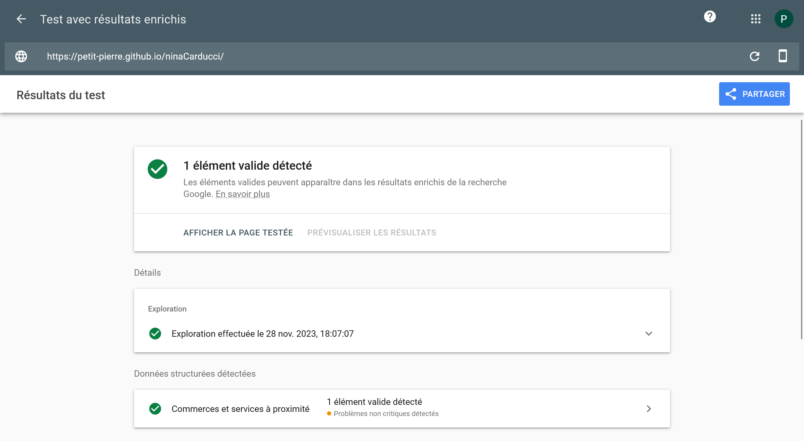

Annexe

1 - Rapport complet de l’audit GtMetrix



